辉县公安局，与被其跨省刑拘的李道国，到底是为谁服务的？
今天是2026年4月3日，距离乌有之乡主编李道国3月25日晚被河南省新乡市辉县市警方在北京跨省带走9天，以“敲诈勒索罪”刑拘已经8天了。
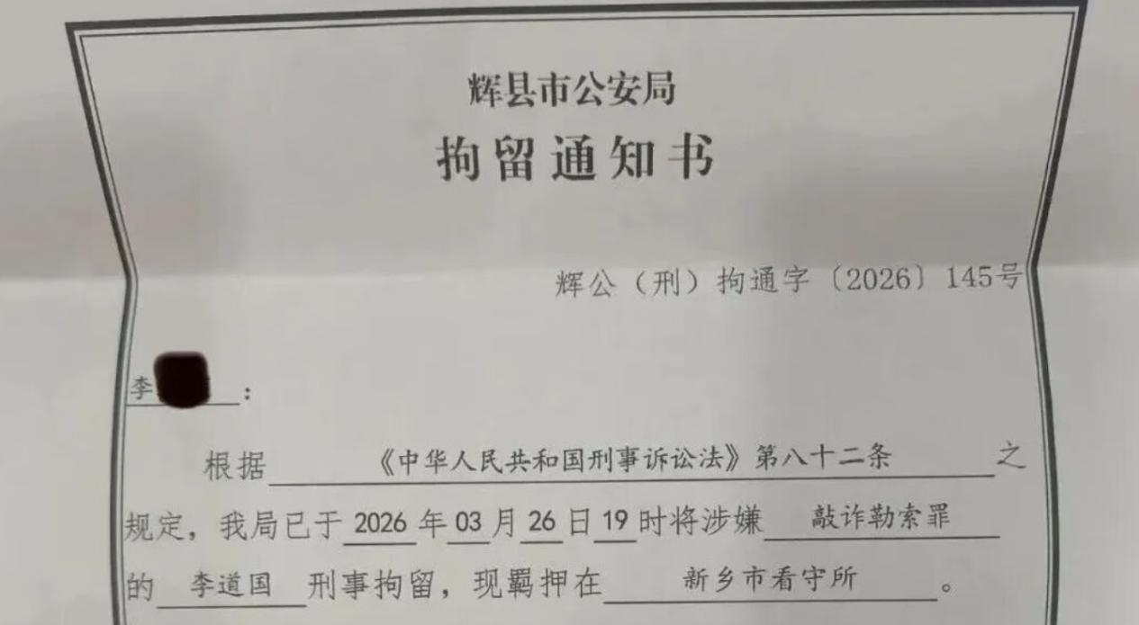
李道国的代理律师连续两天预约成功在新乡市看守所会见李道国，但是连续两天（4月1日，4月2日）新乡市看守所都没有让律师与李道国见面。
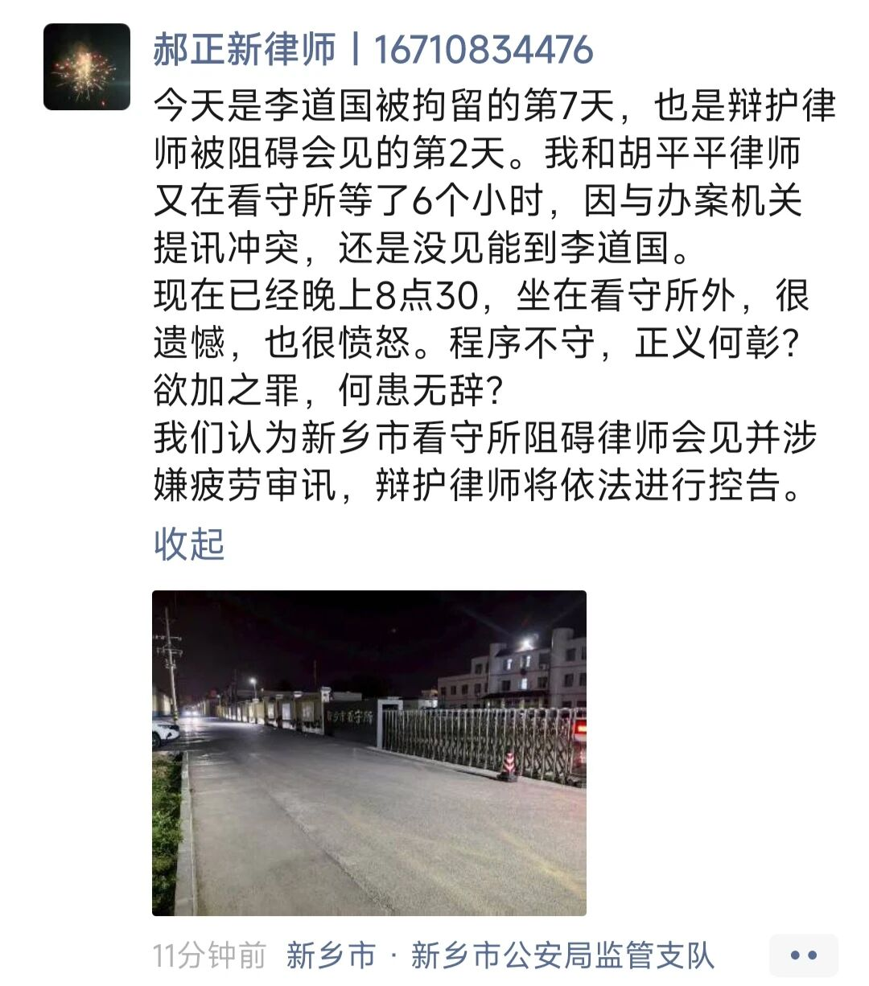
图片来源：郝正新律师2026年4月2日朋友圈
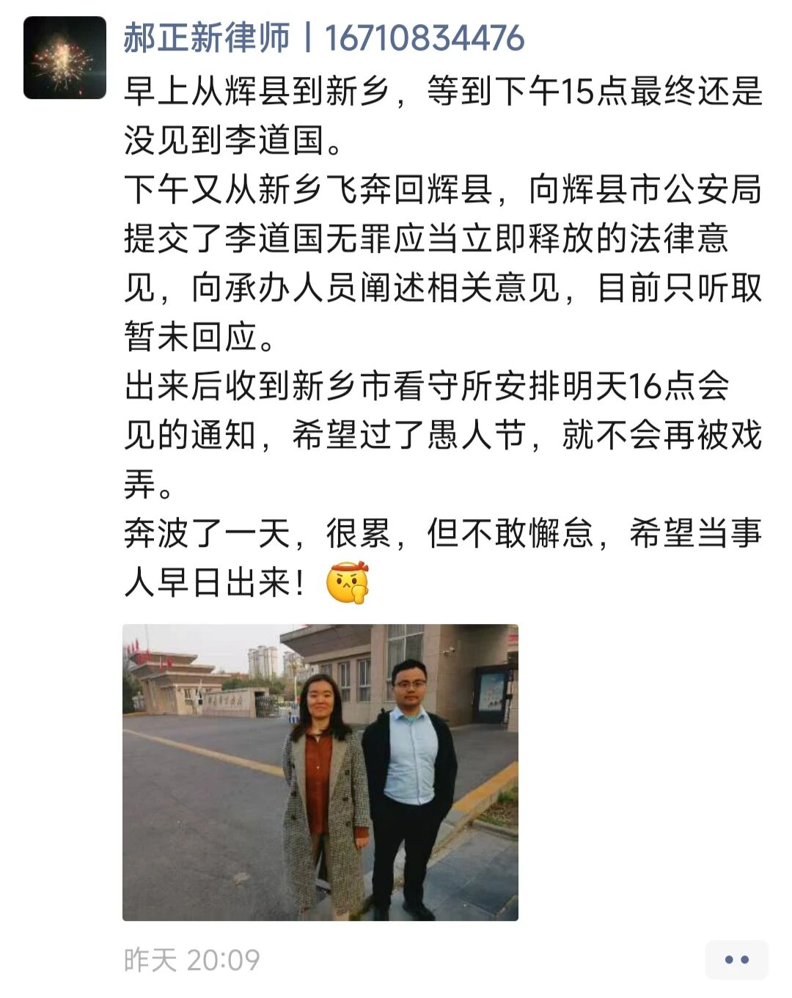
图片来源：郝正新律师2026年4月1日朋友圈
特别具有讽刺意味的是，信奉资产阶级民主的自由派们对李道国——被自由派视为“极左”的乌有之乡主编——被跨省刑拘没有半点声音，全网集体失声。看来，自由派们口口声声地说不要搞意识形态，完全是骗人的，实际上他们时时刻刻都在搞意识形态。被自由派吹捧上天的所谓的“人人平等”不过是他们的遮羞布、一个骗人的道具；被自由派们奉为圭臬的所谓的“人权”不过是他们的擦脚布、厕所的手纸。
知乎上的这位自由派在评论区留言“活该”。
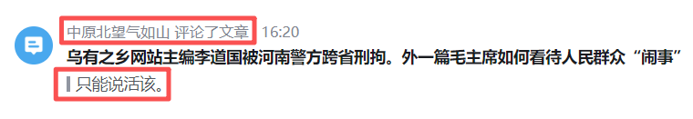
作为自由派刚刚回答了一个知乎问题：
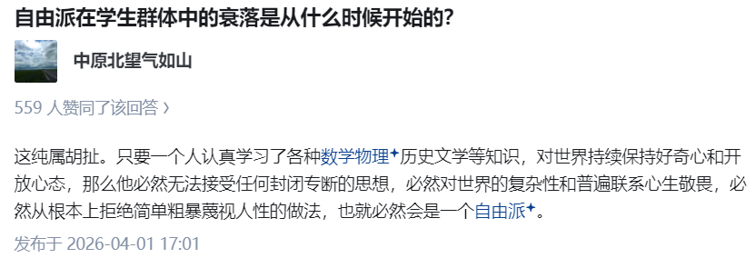
“自由”、“人权”、“人人平等”在他那里是不是遮羞布、一个骗人的道具？是不是擦脚布、厕所的手纸？
李道国主编被跨省刑拘的情况，公开资料是这样的：
根据“红歌会”网站报道：
【（2026年3月25日，乌有之乡网站主编李道国）从北京海淀区的家中被带到太平庄派出所，随后由来自河南新乡辉县市的公安人员带走。因24小时后仍下落不明，家属先后与北太平庄派出所、辉县市公安局等多方联系，才确认李道国已被以“敲诈勒索”的罪名刑事拘留。办案单位是辉县市公安局刑侦大队，现羁押于新乡市看守所。】
【李道国近年因辉县老家的环境被毁、耕地受破坏、矿山遭盗采而参与了家乡群众的维权活动，坚持举报不法企业及家乡政府有关部门执法犯法。据其公开披露的文章可知，他一直坚持举报的企业是“辉县市中全建筑材料有限公司”，其法人代表裴龙翔同时还是辉县市张村乡裴寨村副支书，李道国曾在多篇文章中直指裴龙翔的后台系裴寨村村支书裴春亮。据公开消息，裴春亮系连续四届的全国人大代表，曾任第十届河南省委委员、第十一届河南省委候补委员，并在2023年作为“最美奋斗者代表”登上过央视春晚，还曾获得全国道德模范、全国优秀共产党员、中国最美村官、新乡市劳动模范、新乡市十大杰出青年、中国十大杰出青年农民、“中国十大杰出青年”等多项荣誉。但裴春亮已于2024年9月28日“因涉嫌违纪问题”被罢免了第十四届全国人民代表大会代表职务。尚不清楚是否与李道国等群众的举报有关。】
根据“红歌会”网文章《乌有之乡网站主编被刑拘，此前刚出庭诉辉县市政府信息不公开》：
【......3月18日，李道国曾在辉县市人民法院出庭，参加诉辉县市水利局和辉县市人民政府信息不公开一案。】
从上述资料中可以看出，李道国以及老家的“家乡群众”是一方。
李道国举报的是“辉县市中全建筑材料有限公司”以及裴寨村村支书裴春亮——连续四届的全国人大代表，曾任第十届河南省委委员、十一届河南省委候补委员，并在2023年作为“最美奋斗者代表”登上过央视春晚，还曾获得全国道德模范、全国优秀共产党员、中国最美村官、新乡市劳动模范、新乡市十大杰出青年、中国十大杰出青年农民、“中国十大杰出青年”等多项荣誉。
裴寨村村支书裴春亮2024年9月28日“因涉嫌违纪问题”被罢免了第十四届全国人民代表大会代表职务。目前公开资料尚未查询到对他的处理结果。
“百度百科”显示，裴春亮的儿子裴将，1992年5月出生，河南省政协委员，共青团河南省委副书记（兼职）、河南省青联副主席。新乡市人大代表、人大常委会委员。河南省非公有制青年企业家联合会联席会长。
李道国还起诉了“辉县市水利局和辉县市人民政府”。
河南省新乡市辉县公安局跨省刑拘了李道国，理由是涉嫌“敲诈勒索”罪。
（再再再再次强调，对于李道国到底为何被“带走”，笔者不清楚，在警方调查结果出来之前，笔者绝绝不敢“置喙”。
两个绝绝如果不够，那就再加上三个。对于李道国到底为何被“带走”，笔者不清楚，在警方调查结果出来之前，笔者绝绝绝绝绝绝不敢“置喙”。）
李道国的代理律师提出了李道国“无罪应当立即释放的法律意见”。
那么，李道国代表了谁的利益？他是为谁服务的？
请读者朋友们自己思考。
“辉县市中全建筑材料有限公司”、拥有众多耀眼头衔、曾经的全国人大代表、裴寨村村支书裴春亮代表了谁的利益？是为谁服务的？
请读者朋友们自己思考。
河南省新乡市辉县市公安局代表了谁的利益？是为谁服务的？
也请读者朋友们自己思考。

本文到此结束
注：外一篇与上文全无关系。
外一篇：毛主席谈为人民服务
根据东方直心老师《毛泽东大传》：
【（1949年）3月27日晚上，食堂里为毛泽东加餐四菜一汤，毛泽东看了，非常不舒服。他颇有感触地说：
“碗里有饭，不能光往自己的嘴里扒拉，市民的粮食早都被国民党抢光了，他们不少人在饿着肚子。如果这样吃下去，不用多久，我们的餐桌上的菜饭就将会摆满。到那时，我们把为人民服务喊得越响，人民群众越恨我们。”】
“中国新闻网”转载2009年9月2日转载“燕赵都市报”的《五大书记进京“赶考”记：毛泽东车队被拦下(3)》也记载了此事。
（https://www.chinanews.com.cn/cul/news/2009/09-02/1846929.shtml）

